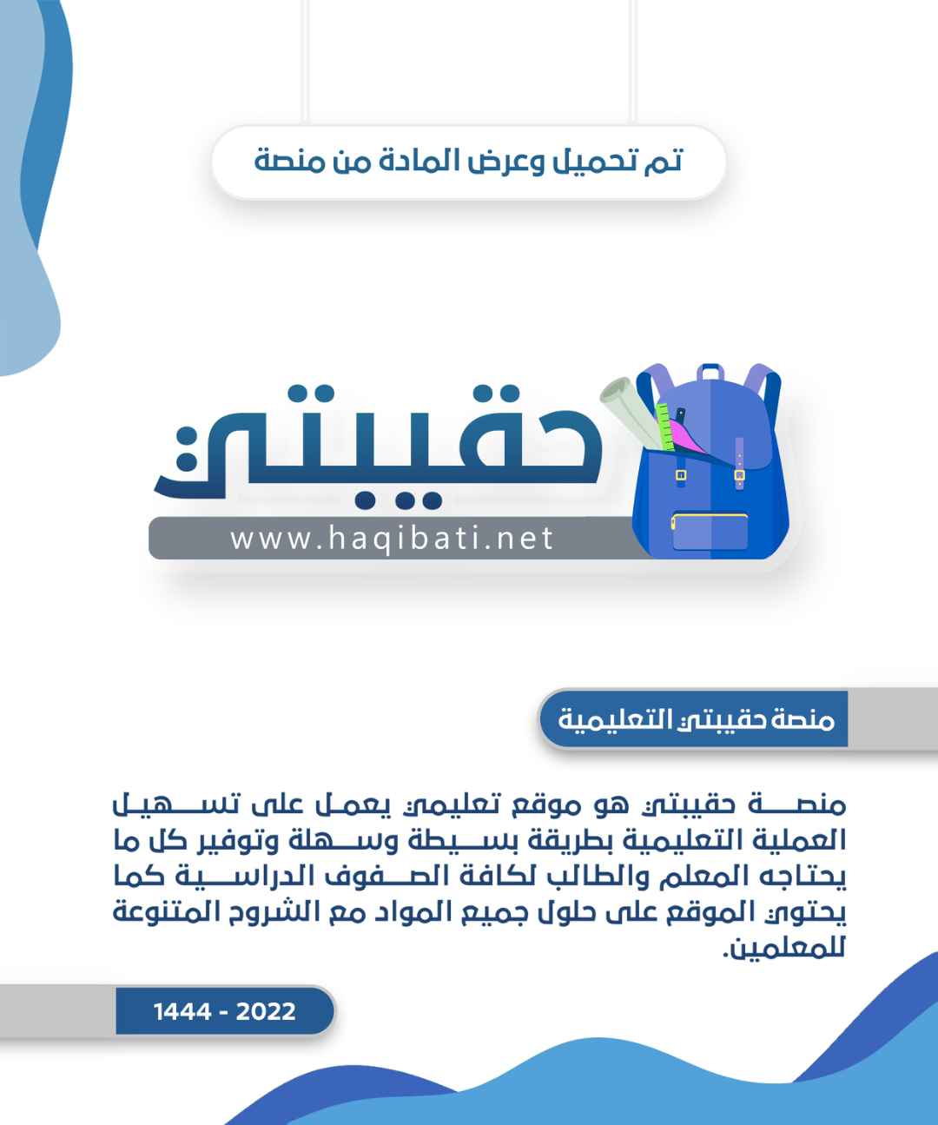



المملكة العربية السعودية
وزارة التعليم
الادارة العامة للتعليم ب
المتوسطة
الزمن : ساعتان
اليوم : الأحد
التاريخ: / 4/ 1445 هـ

اختبار مادة الرياضيات للصف الأول المتوسط (الفصل الدراسي الأول – الدور الأول) لعام 1445 هـ

40

30
اسم الطالب/ة رباعيا:
رقم الجلوس:

الأسئلة | الدرجة | الدرجة المستحقة |  | المصحح/ة |  | المراجع/ة |  | المدقق/ة
الأسئلة | الدرجة | رقما | كتابة | الاسم | التوقيع | الاسم | التوقيع | الاسم | التوقيع
السؤال الأول | 6
السؤال الثاني | 28
السؤال الثالث | 6
المجموع | 40

تعليمات:
- لا تترك سؤال بدون إجابة.
- استعين بالله ثم أجيب عن الأسئلة التالية

- تأكد أن عدد الأوراق (4) ورقات
- تأكد من تظليل إجابة واحدة فقط لكل فقرة.

السؤال الأول:

6

الصفحة (2) من (6)

أ

بب
1 | يكتب العدد ⁵2 في صورة ناتج ضرب العامل في نفسه على النحو: 5 × 5
1 | أ | صح | ب | خطأ
2 | الخاصية 12 × 24 = 24 × 12 هي خاصية التوزيع
2 | أ | صح | ب | خطأ
3 | قيمة المقدار | 6 | + | – 4 | هو : 2
3 | أ | صح | ب | خطأ
4 | النقطة (–2 ، 5 ) تقع في الربع الأول
4 | أ | صح | ب | خطأ
5 | محيط المستطيل في الشكل المجاور هو : مح= 24 سم ²  8 سم  3 سم
5 | أ | صح | ب | خطأ
6 | " أقل من عدد بخمسة يساوي 31 " تكتب جبريا: س – 5 = 31
6 | أ | صح | ب | خطأ
اختار للاجابة الصحيحة و للاجابة الخاظئة:
الصفحة (1) من (4)
انتهت الأسئلة : مع تمنياتي لكم بالتوفيق والنجاح المعلم/ة : أ :

7 | العددان التاليان في النمط: 4 ، 12 ، 36 ، 108 ، ...... ، ........ .
7 | أ | 179 ، 254 | ب | 324 ، 972 | ج | 217 ، 322 | د | 196 ، 255
8 | يكتب 7 × 7× 7 بالصيغة الأُسية على النحو:
8 | أ | 7 + 3 | ب | 7 × 3 | ج | ⁷3 | د | ³7
9 | 12 ÷ ( 6 – 4 ) ² =
9 | أ | 36 | ب | 3 | ج | 6 | د | 4
10 | تضع منى 4 أزهار حمراء و 3 أزهار بيضاء في كل أصيص. فإذا كان لديها 24 زهرة حمراء و 18 زهرة بيضاء. فكم أصيص لديها ؟
10 | أ | 3 | ب | 6 | ج | 14 | د | 27
11 | إذا كانت ف = 7 ، فإن قيمة ف + 8 =
11 | أ | 8 | ب | 15 | ج | 56 | د | 78
12 | حل المعادلة : $\frac{س}{٦}$ = ١١ هو :
12 | أ | $\frac{٦}{١١}$ | ب | $\frac{١١}{٦}$ | ج | 5 | د | 66
13 | باستعمال خاصية التوزيع لكتابة عبارة مكافئة للعبارة : 3 ( 9 + 2 ) هي
13 | أ | 3 × 11 | ب | 3 ( 9 ) + 3 ( 2 ) | ج | 3 × 9 × 3 × 2 | د | 3 ( 9 ) + 2
14 | تسمى الصيغة التي تستعملها لتعويض قيمة من المدخلات للحصول على قيمة من المخرجات باستعمال عملية أو أكثر بـ ....
14 | أ | المدخلات | ب | المخرجات | ج | قاعدة الدالة | د | جدول الدالة
15 | قيمة | –9 | هي :
15 | أ | 18 | ب | 9 | ج | صفر | د | –9
16 | ينزل عالم آثار 20 قدما إلى واد ضيق ، الرقم الذي يمثل العبارة هو:
16 | أ | 20 | ب | | 20 | | ج | | –20 | | د | –20
17 | ترتيب الأعداد : 4، –5 ، 3 ، 0 الصحيحة من الأصغر إلى الأكبر هو :
17 | أ | 0 ، 3 ، 4 ، –5 | ب | –5 ، 0 ، 3 ، 4 | ج | 4 ، 3 ، 0 ، –5 | د | 0 ، –5 ، 3 ، 4
18 | إذا كانت أ = –4 ، فإن قيمة العبارة: – 9 + أ هي :
18 | أ | 13 | ب | – 5 | ج | – 13 | د | – 45
السؤال الثاني:

28

الصفحة (2) من (6)

الصفحة (2) من (4)
19 | ناتج قسمة عددين صحيحين متشابهي الاشارة هو عدد اشارته:
19 | أ | سالبه | ب | موجبه | ج | اشارة العدد الأكبر | د | إشارة العدد الأصغر
20 | ضرب عدد في 2 ، ثم أضيف العدد 5 إلى ناتج الضرب فكانت النتيجة 35 ، العدد هو :
20 | أ | 40 | ب | 30 | ج | 15 | د | 20
21 | حل المعادلة: 1 + 2 ص = –3 هو :
21 | أ | ص= – 4 | ب | ص = 2 | ج | ص = –2 | د | ص = 4
22 | مساحة طريق مستطيل طوله ١٠ م، وعرضه ٣م هي:
22 | أ | 49 سم² | ب | 30 سم² | ج | 26 سم² | د | 13سم²
23 | حل المعادلة : 3 س = – 9
23 | أ | س = 3 | ب | س = – 12 | ج | س = – 3 | د | س= – 6
24 | المسافة حول شكل هندسي تسمى:
24 | أ | طول | ب | عرض | ج | محيط | د | مساحة
25 | حل المعادلة : ص = 4 س – 3 هو :
25 | أ | ( 1 ، 1 ) | ب | ( 1 ، 3 ) | ج | ( 2 ، 1 ) | د | ( 2 ، 3 )
26 | قيمة العبارة: 5 س إذا كانت س = – 3 هي :
26 | أ | 4 | ب | 8 | ج | -8 | د | -15
27 | 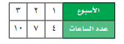  وضع خالد جدولا لمدة 6 أسابيع لممارسة المشي ، فإذا استمر النمط الممثل في الجدول  فإن عدد الساعات التي يمشيها في الاسبوع السادس هو:
27 | أ | 15 ساعة | ب | 18 ساعة | ج | 19 ساعة | د | 22 ساعة
28 | ناتج : 18 ÷ ( –9 ) =
28 | أ | 9 | ب | 2 | ج | – 2 | د | – 9
29 | تتراوح درجات الحرارة على سطح البحر بين – 2 $°$س إلى 31 $°$س ، فإن الفرق بين درجتي الحرارة الصغرى والعظمى هو:
29 | أ | 29 | ب | –29 | ج | –33 | د | 33
30 | حل المعادلة : و – 6 = 10 هي :
30 | أ | و = 16 | ب | و = –16 | ج | و = 4 | د | و = – 4
31 | لإيجاد قيمة س لحل المعادلة : س + 3 = 7 هي :
31 | أ | أضف 3 إلى كلا الطرفين | ب | أضف 7 إلى كلا الطرفين | ج | أجمع العددين 3 و 7 | د | أطرح 3 من كلا الطرفين
32 | الرمز المناسب لتصبح الجملة: –4 صفر صحيحة هي:
32 | أ | < | ب | > | ج | = | د | +
تابع السؤال الثاني:
الصفحة (2) من (6)
تابع السؤال الثاني:
الصفحة (3) من (4)
الصفحة (2) من (6)
33 | المعادلة الجبرية التي تعبر عن " 4 أمثال عدد يساوي 16 " هي:
33 | أ | 4 = 16 | ب | 4 + س = 16 | ج | 4س = 16 | د | س + 4 = 16

السؤال الثالث:
أ/ استعمل الجدول المجاور لايجاد كل مما يلي:
المجال:.........................................
المدى:.........................................
القاعدة:.....................................
الصفحة (2) من (4)
الصفحة (2) من (4)
الصفحة (3) من (4)

7
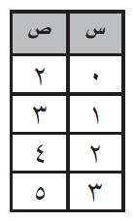

ج / مثل مجموعة النقاط { – 2 ، 2 ، – 5 } على خط الأعداد المرسوم أدناه :

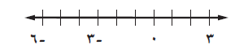

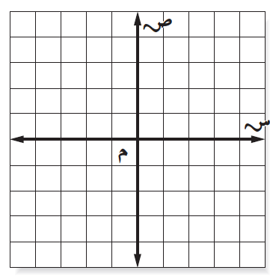
أ/ مثل المعادلة التالية بيانيا
ص = س + 1
س |  | ص | (س ، ص)

انتهت الأسئلة : مع تمنياتي لكم بالتوفيق والنجاح المعلم/ة : أ :

الصفحة (4) من (4)

المملكة العربية السعودية
وزارة التعليم
إدارة التعليم بمنطقة
مكتب تعليم
المتوسطة
بسم الله الرحمن الرحيم
المــــــــادة: رياضيات
الصـــف: أول متوسط
الشعبـــة:
اليـــــــوم:
التاريــخ: -٤-١٤٤٤هـ
الفتـــــرة: الأولى
الزمـــــن: ساعتان

اختبار الفصل الدراسي الأول (الدور الأول) للعام الدراسي ١٤٤٤هـ

اسم الطالبة |  | رقم الجلوس

الدرجة رقما |  | الدرجة  كتابة
الدرجة رقما | ٤٠ | الدرجة  كتابة
المصححة |  |  |  | المراجعة |  | المدققة
التوقيع |  |  |  | التوقيع |  | التوقيع

(استعيني بالله وتوكلي عليه فبسم الله)
يتبع
السؤال الأول: اختاري الإجابة الصحيحة |  |  |  |  |  |  |  |  |  | درجة لكل فقرة
1 | الشكلان التاليان في النمط. 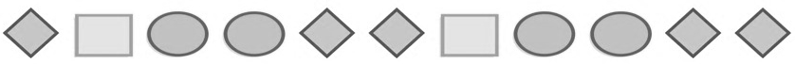
1 | أ | 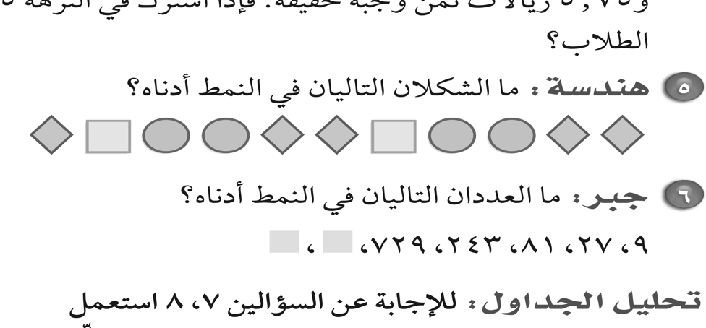 | ب |  |  | جـ |  | د | 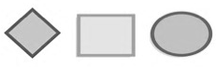
2 | قيمة ${}_{}^{٣}٢$ =
2 | أ | 4 | ب |  | 8 | جـ | 16 | د | 10
٣ | قيمة العبارة: هـ + د حيث هـ =٨ ؛ د =٥ هي :
٣ | أ | ٤ | ب |  | ١٣ | جـ | ١٥ | د | ٢
٤ | تكتب ${}_{}^{٤}٣$على صورة ضرب العامل في نفسه =
٤ | أ | ٣ + 4 | ب |  | ٣×٣×٣×٣ | جـ | 4×4 | د | ٣×4
٥ | قيمة العبارة بترتيب العمليات ٨ + ( ٥ – ٢ ) =
٥ | أ | ١٢ | ب |  | ١١ | جـ | ١٠ | د | ٩
٦ | أي الأعداد التالية أكبر من -٢؟
٦ | أ | -١ | ب |  | -٤ | جـ | -٥ | د | -٧
٧ | أ + ب = ب + أ تسمى هذه الخاصية:
٧ | أ | خاصية الإبدال | ب |  | خاصية التجميع | جـ | خاصية التوزيع | د | العنصر المحايد
٨ | قيمة العبارة ٤ ف + ١ إذا كانت ف = ٤
٨ | أ | ١٥ | ب |  | ١٧ | جـ | ١٠ | د | ٨
٩ | الحل الذهني للمعادلة ب - ٥ = 20 ؛ ب =
٩ | أ | ٢٥ | ب |  | 10 | جـ | ٢ | د | 23
١٠ | حل المعادلة ٣س = ١٥ ، س =
١٠ | أ | ٥ | ب |  | 12 | جـ | ٩ | د | 20
١١ | عند ترتيب العمليات نبدأ أولاً في
١١ | أ | الضرب أوالقسمة | ب |  | القوى | جـ | الأقواس | د | الجمع أو الطرح
١٢ | ناتج 15 + 9 + (-٩) =
١٢ | أ | صفر | ب | -18 |  | جـ | 15 | د | 24
١٣ | قيمة العبارة 1 + | - 6| =
١٣ | أ | 4 | ب | 8 |  | جـ | ٧ | د | ١٠
١٤ | ناتج 3 - ( - 14 ) =
١٤ | أ | ٢6 | ب | ٢٠ |  | جـ | ١٧ | د | ٢4
١٥ | قيمة أ + ب عندما أ = 6 و ب = -12
١٥ | أ | -4 | ب | -3 |  | جـ | -٦ | د | -٨
١٦ | ناتج (-٥) +(-٧) =
١٦ | أ | -١4 | ب | -٩ |  | جـ | -١٢ | د | -١٠
١٧ | غرفة مستطيلة مساحتها 30 ${}_{}^{٢}{ م}$ وطولها 6م أوجد عرضها ؟
١٧ | أ | 3م | ب | ٤م |  | جـ | ٥م | د | 6م
١٨ | سجاد على شكل مستطيل طولها 4م و عرضها 5م ، فكم محيطها؟
١٨ | أ | ١٥ | ب | ١٦ |  | جـ | ١٨ | د | ٢٠
١٩ | حل المعادلة 3س + 1 = 7
١٩ | أ | ٣ | ب | ٤ |  | جـ | ٢ | د | ٥
٢٠ | عند مقارنة العددين -٢  ٨ نضع إشارة
٢٠ | أ | = | ب | > |  | جـ | < | د | +
٢١ | العنصر المحايد في عملية الضرب  يتبع
٢١ | أ | صفر | ب |  | ١ | جـ | ٢ | د | ٣
٢٢ | من الشكل المقابل إحداثيات النقطة أ هي
٢٢ | أ | (٣،٤) | ب | (٤،٢) |  | جـ | (٥،١) | د | (٠،٤)
٢٣ | من الشكل المقابل النقطة ب تقع في الربع
٢٣ | أ | الثاني | ب | الأول |  | جـ | الثالث | د | الرابع
٢٤ | من الشكل المقابل النقطة التي تقع خارج المثلث هي
٢٤ | أ | (٣،٦) | ب | (١،١) |  | جـ | (٤،٥) | د | 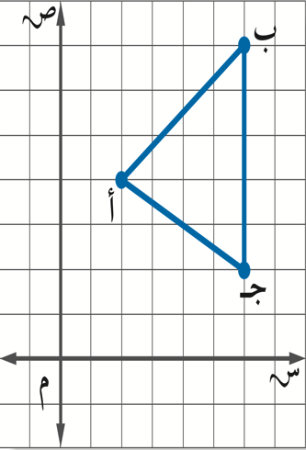  (٢،٦)
٢٥ | خسارة 3 ريالات تكتب كعدد صحيح
٢٥ | أ | -4 | ب | -3 |  | جـ | +٣ | د | -٨
٢٦ | المسافة حول شكل هندسي تسمى
٢٦ | أ | المربع | ب | المساحة |  | جـ | المثلث | د | المحيط
٢٧ | النظير الجمعي ( المعكوس ) للعدد ٦ هو
٢٧ | أ | -٧ | ب | -٦ |  | جـ | -٥ | د | -٤
٢٨ | ٥ تربيع تكتب بالصيغة الأسية
٢٨ | أ | $${}_{}^{٣}٥$$ | ب | $${}_{}^{٢}٥$$ |  | جـ | $${}_{}^{٥}٢$$ | د | $${}_{}^{٣}٢$$
٢٩ | أي عبارة مما يأتي يمكن كتابتها على الصورة ٦(٩+٨)
٢٩ | أ | ٨×٦ + ٨×٩ | ب | ٦×٩ + ٦×٨ |  | جـ | ٦×٩ × ٦×٨ | د | ٦×٩ × ٦+٨
٣٠ | أي الجمل الآتية حول الأعداد الصحيحة ليست صحيحة
٣٠ | أ | (+) × (+) = (+) | ب | (+) × (+) = (-) |  | جـ | (-) × (+) = (-) | د | (+) × (-) = (-)
٣١ | جملة العدد خمسة عشر ازداد بمقدار س تكتب على صورة عبارة جبرية
٣١ | أ | ١٥ - س | ب | ١٥ × س |  | جـ | ١٥ + س | د | ١٥ $÷$ س
٣٢ | قياس المنطقة المحصورة داخل الشكل هي
٣٢ | أ | المحيط | ب | المربع |  | جـ | المساحة | د | المثلث
٣٣ | محيط الشكل المقابل
٣٣ | أ | ١٠ | ب | ٨ |  | جـ | ١٨ | د | ٩
٣٤ | 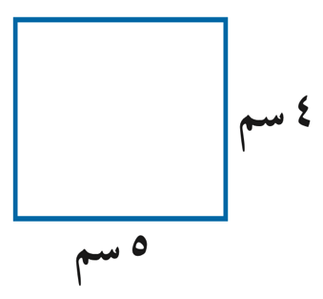  مساحة الشكل المقابل
٣٤ | أ | ١٥ | ب | ١٦ |  | جـ | ٢٠ | د | ٢٥  يتبع
٣٥ | من الجدول المقابل تعتبر قيم س
٣٥ | أ | قاعدة الدالة | ب | مخرجات |  | جـ | مدخلات | د | غير ذلك
٣٦ | الدالة التي تمثل الجدول المقابل هي
٣٦ | أ | ص = ٤ س | ب | ص = س -١ |  | جـ | ص = س +٣ | د | ص =٢ س
٣٧ | 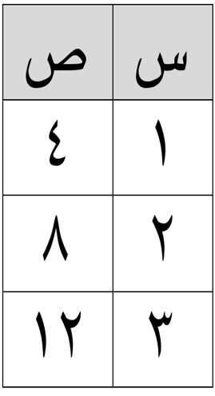  من الجدول المقابل القيم $\left\{١٢،٨،٤\right\}$ تمثل قيم
٣٧ | أ | المدى | ب | المجال |  | جـ | قاعدة الدالة | د | غير ذلك
٣٨ | القيمة المطلقة |- ٩| =
٣٨ | أ | ٩ | ب | -٩ |  | جـ | ١٠ | د | -١٠
٣٩ | الخاصية في العبارة العددية ٤ (٣+٥) = ٤×3 + 4×5
٣٩ | أ | التوزيع | ب | التجميع |  | جـ | الإبدال | د | العنصر المحايد
٤٠ | الرمز الذي يمثل كمية غير معلومة
٤٠ | أ | المتغير | ب | الجبر |  | جـ | المعامل | د | العبارة الجبرية

انتهت الأسئلة
تمنياتنا القلبية لكن بالتوفيق والنجاح
معلماتكن

المملكة العربية السعودية  وزارة التعليم  إدارة التعليم بمنطقة  مكتب التعليم  متوسطة |  | الدرجة  رقما |  | التاريخ: / / 1446ه  الصف: أول متوسط  المادة: رياضيات  الزمن: ساعتان
 |  | الدرجة  رقما | 40
الدرجة
كتابة
اختبار نهائي الفصل الدراسي الأول ( الدور الأول) لعام 1446ه

اسم الطالب: | رقم الجلوس:

السؤال الأول : ضع دائرة حول الإجابة الصحيحة فيما يأتي : |  | 30 درجة

 |  |  |  |  | أ |  |  |  | ب |  |  |  | جـ |  |  |  | د
1 |  | يدور محرك سيارة ٣٠٠ دورة بالدقيقة  فكم يدور المحرك بالثانية | 4 دورات |  |  |  | 6 دورات |  |  |  | 3 دورات |  |  |  | 5 دورات
2 |  | العدد التالي في النمط 1 ، 3 ، 6 ، 10 ، 15 ، ..... | 19 |  |  |  | 22 |  |  |  | 21 |  |  |  | 20
3 |  | يبلغ عدد طلاب مدرسة 6 ³ طالبا ، اكتب القوى على صورة ضرب العامل في نفسه | ٣ × 6 |  |  |  | 6 + 6 + 6 |  |  |  | ٣ + 6 |  |  |  | ٦ × ٦ × ٦
4 |  | أحسب قيمة العبارة 14 - 2× 6 + 9 = | 8 |  |  |  | 12 |  |  |  | 7 |  |  |  | 11
5 |  | أحسب قيمة العبارة 15 - م² إذا كانت م =3 | 6 |  |  |  | 5 |  |  |  | 4 |  |  |  | 7
6 |  | الصيغة الأسية للقوة الرابعة للعدد 3 | 3 ⁴ |  |  |  | ٤ ³ |  |  |  | ٣ × 4 |  |  |  | ٣ + 4
7 |  | اكتب العبارة المكافئة باستعمال خاصية التوزيع  ٣ × ٧ + 3 × ٢ = | 3 ( 7 × 2 ) |  |  |  | 3 ( 7 + 2 ) |  |  |  | 3 + ( 7 × 2 ) |  |  |  | 3 ( 7 - 2 )
8 |  | حل المعادلة ٦س = ٣٠ ، س = | 8 |  |  |  | 5 |  |  |  | 6 |  |  |  | 7
9 |  | يقوم مستعملو الإنترنت كل يوم بإجراء ⁵2 مليون عملية بحث في محركات البحث ، ما عدد عمليات البحث؟ | 32 مليون |  |  |  | 10 مليون |  |  |  | 16 مليون |  |  |  | 64 مليون
10 |  | ثمن وجبة غداء 12ريالا و العصير 5 ريالات ، أحسب تكلفة 4 وجبات و 4 عصائر باستعمال خاصية التوزيع | 68 ريالا |  |  |  | 58 ريالا |  |  |  | 72 ريالا |  |  |  | 62 ريالا
11 |  | أحسب قيمة العبارة 45 ÷ ( 4 - 1)² = | 6 |  |  |  | 4 |  |  |  | 5 |  |  |  | 7
12 |  | أحسب قيمة العبارة 7م - 2ن إذا كانت م =2 ، ن=6 | 3 |  |  |  | 5 |  |  |  | 2 |  |  |  | 4
13 |  | يحفظ محمد 6 أبيات شعرية يوميا ، أكتب دالة بمتغيرين تبين كم يحفظ في اليوم | ص = س ÷ 6 |  |  |  | ص = س + 6 |  |  |  | ص = س - 6 |  |  |  | ص = 6س
14 |  | قيمة العبارة $\left| \text{6} \text{-} \right|$ - 1= | - 7 |  |  |  | 5 |  |  |  | - 5 |  |  |  | 7
15 |  | العدد الصحيح للعبارة 3 درجات تحت الصفر | 3 |  |  |  | $$\left| \text{ 3 }\text{-} \right|$$ |  |  |  | + 3 |  |  |  | - 3
16 |  | إذا كانت أ = - 6 ، ب = 12 فإن قيمة أ + ب = | 6 |  |  |  | - 6 |  |  |  | 18 |  |  |  | - 18
17 |  | أوجد ناتج الطرح 30 - ( - 14 ) = | - 44 |  |  |  | - 16 |  |  |  | 16 |  |  |  | 44
18 |  | أوجد ناتج القسمة - 20 ÷ ( 4 ) = | 6 |  |  |  | - 5 |  |  |  | 5 |  |  |  | - 6
19 |  | أوجد ناتج 15 + 9 + ( - ٩ ) = | 33 |  |  |  | 24 |  |  |  | -15 |  |  |  | 15
20 |  | أوجد ناتج الجمع - ٥ + ( - ٧ ) = | - 12 |  |  |  | - 2 |  |  |  | 2 |  |  |  | 12
اقلب الورقة

21 | أوجد ناتج الضرب 3 × ٧ = | 10 | - 10 | 21 | - 21
22 | يخصم مصرف مبلغا قدره 10ريالات شهريا من حساب صالح ، ما العدد الذي يعبر عن الخصم في سنة؟ | - 120 | - 90 | - 100 | - 110
23 | تتراوح درجات الحرارة على سطح البحر بين -2 ˚س  إلى 31 ˚س أوجد الفرق بين درجتي الحرارة ؟ | 29 | - 29 | 33 | - 33
24 | حل المعادلة 3ص + 2 = 20 ، ص = | 5 | 7 | 6 | 4
25 | اكتب العبارة على صورة معادلة  ( أقل من عدد بخمسة يساوي 31 ) | س + 5 =31 | س - 5 =31 | س ÷ 5 =31 | 5 س =31
26 | مساحة قطعة رخام طولها 19 سم وعرضها 10 سم | 90 سم² | 290 سم² | 190 سم² | 58 سم²
27 | محيط حديقة مستطيلة الشكل طولها 12م وعرضها 8م | 48م | 40م | 96م | 20م

28 | مدى الدالة في  الجدول المجاور | س | 1 | 2 | 3 | 4
28 | مدى الدالة في  الجدول المجاور | ص | 6 | 12 | 18 | 24

}6، 12، 18، 24 { | }1 ، 6 ، 2 ، 12 { | }7 ، 14 ، 21 ، 28 { | }1 ، 2 ، 3 ، 4 { | 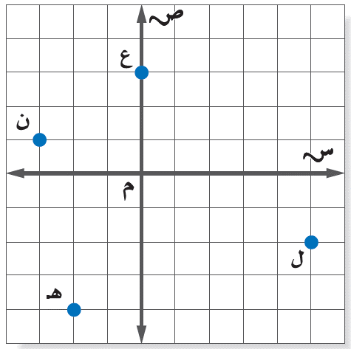

29 | درجات الحرارة الصغرى لخمسة أيام المرتبة تصاعديا

-3، -1، 0، 2، 5 | 2، 5 ، 0 ، 1- ، 3- | -1، -3، 0 ،2، 5 | 5 ، 2، 0، -1 ، -3

30 | الزوج المرتب للنقطة ه ، و تقع في الربع

( - 3 ، 1 ) الثاني | ( -2 ، - 4 ) الثالث | ( 0 ، 3 ) الأول | ( 5 ، - 2 ) الرابع

السؤال الثاني : ضع دائرة حول علامة ( ض ) للعبارة الصحيحة أو حول علامة ( × ) للعبارة الخاطئة: |  | 10 درجات

1 | يكتب العدد خمسة تكعيب على صورة ضرب العامل في نفسه يساوي 5 × 5 × 5 | ض | ×
2 | قيمة ‌أربعة تربيع تساوي 8 | ض | ×
3 | العنصر المحايد في الضرب هو الصفر | ض | ×
4 | 3 + ( 4 + 5) = ( 3 + 4 ) + 5 تسمى خاصية التجميع | ض | ×
5 | المدى هو مجموعة قيم المخرجات في جدول الدالة | ض | ×
6 | حل المعادلة ذهنيا د ÷ 9 = 6 هو د = 48 | ض | ×
7 | مجموع أي عدد صحيح و نظيره الجمعي يساوي 1 | ض | ×
8 | إذا كانت س = - 28 ، ص = 4 فإن قيمة س ÷ ص = -7 | ض | ×
9 | القيمة المطلقة للعدد |- ٩| = + ٩ | ض | ×
10 | الإشارة المناسبة بين العددين |- 4|< - 2 | ض | ×
انتهت الاسئلة

